 | КРЫЛОВЫ:  7 представителей династии,  общий педагогический стаж - 215 лет
Общий трудовой стаж | 1. Крылова Екатерина Андреевна - Кол-во лет 10  2. Белоглазова Александра Перфильевна - Кол-во лет 45  3. Капина Зоя Перфильевна - Кол-во лет 45  4. Попова Раиса Георгиевна - Кол-во лет 40  5. Капина Татьяна Юрьевна - Кол-во лет 33  6. Горбунова Вера Александровна - Кол-во лет 31  7. Максимова Елена Сергеевна - Кол-во лет 11  ВСЕГО: 215 лет
Общее кол-во членов семьи в династии | 1. Крылова Екатерина Андреевна – младшая сестра бабушки  2. Белоглазова Александра Перфильевна – мама  3. Капина Зоя Перфильевна - тетя  4. Попова Раиса Георгиевна – представляю династию  5. Капина Татьяна Юрьевна – двоюродная сестра  6. Горбунова Вера Александровна – троюродная сестра  7. Максимова Елена Сергеевна – племянница
Возраст старшего и младшего члена династии | 1. Крылова Екатерина Андреевна 07.12.1917 г.р.  2. Максимова Елена Сергеевна (04.02. 1988 г.р.) – 34 года
Какова их роль в профессиональном воспитании в династии | 1. Крылова Екатерина Андреевна – В тяжелые довоенные и военные годы учила учеников начальных классе грамоте, письму, счету.  2. Белоглазова Александра Перфильевна - заведующая в д/с заведующая интерната Черемуховской средней школы.  воспитатель в общежитии. Профессиональная педагогическая деятельность от дошкольников и учеников до молодежи.  3. Капина Зоя Перфильева - бессменная заведующая детского сада № 25 «Ромашка» города Альметьевска.  4. Попова Раиса Георгиевна - учитель -логопед МБДОУ «Д/с № 37 «Сказка».  Диплом МУ «Департамент экологии и природопользования Альметьевского муниципального района» и МУ «Управление дошкольного образования Альметьевского муниципального района», 2008 год.  Республиканский конкурс «Женщина года. Мужчина года: женский взгляд». Диплом победителя в номинации «Женщина-воспитатель», 2009 год.  VII республиканский конкурс авторских программ и методических разработок «50 инновационных идей в образовании», Диплом I степени, 2009 год.  Лауреат премии Грант Главы Альметьевского муниципального района, 2010 год.  Победитель муниципального этапа Республиканского конкурса «Воспитатель года Республики Татарстан - 2015», Диплом I степени, 2015 год.  Победитель в номинации «Сердце отдаю детям» Республиканского профессионального конкурса «Воспитатель года Республики Татарстан - 2015», Диплом лауреата, 2015 год.  5. Капина Татьяна Юрьевна – Активное участие в общественной жизни Республики Татартсан и г. Альметьевска, дипломы участника и победителя творческих конкурсах Всероссийского, республиканского, муниципального уровней.  6. Горбунова Вера Александровна - Благодарственное письмо за подготовку призера конкурса «Нобелевские надежды КНИТУ -2019», 2019 г.  Благодарственные письма платформы Учи.Ру, 2016-2021 гг.  Благодарственное письмо ФГБУ «ФИОКО» за проведение всероссийских проверочных работ, 2021 г  7. Максимова Елена Сергеевна - Участие в общественной жизни городов Альметьевск, Казань
Место жительства, контактный телефон | 1. Крылова Екатерина Андреевна -  2. Белоглазова Александра Перфильевна – г. Альметьевск  3. Капина Зоя Перфильевна Перфильевна – г. Альметьевск  4. Попова Раиса Георгиевна – РТ, г. Альметьевск  5. Капина Татьяна Юрьевна - РТ, г. Альметьевск  6. Горбунова Вера Александровна – РТ, Новошешминский район, с. Слобода Черемуховская  7. Максимова Елена Сергеевна – РТ, г. Казань
Сфера деятельности | Педагогическая
Информация о проф.деятельности и роде занятий | 1. Крылова Екатерина Андреевна – с 1933г. - 1943 г. учитель начальных классов Аверьяновской средней школы Новошешминского района.  2. Белоглазова Александра Перфильевна - с 1953 г. воспитатель, заведующая в д/с слободы с. Слобода Черемуховая; 1963 г. – 1979 г. – заведующая интерната Черемуховской средней школы; 1979 г. -1998 г. воспитатель в общежитии №1 ЖКХ СМТ-8 г. Альметьевска. В настоящее время на заслуженном отдыхе.  3. Капина Зоя Перфильевна – с 1956 г. воспитатель г. Казань; воспитатель - до 1962г в д/с г. Альметьевск; заведующая - с 1962 - 1997г. д/с № 25 «Ромашка» г. Альметьевск; несколько лет учитель-логопед МБДОУ № 28 и № 37 г. Альметьевск. В настоящее время на заслуженном отдыхе.  4. Попова Раиса Георгиевна – с 1982 г. - 1994 г. воспитатель, методист д/с №25 «Ромашка» г. Альметьевск; 1994 г. – 2010 г. учитель-логопед, учитель-дефектолог в МБДОУ № 33 «Незабудка»; с 2010 г. – по настоящее время учитель-логопед МБДОУ «Д/с №37 «Сказка» г. Альметьевск.  5. Капина Татьяна Юрьевна – с 1987 -1989 г. учитель музыки  Альметьевской музыкальной школе №2 г. Альметьевска.  С 1989 г. и по настоящее время музыкальный руководитель в детском саду МБДОУ № 44 «Росинка» г. Альметьевск.  6. Горбунова Вера Александровна – с 1991 г. -2022 г. - учитель математики в МБОУ «Черемуховская средняя общеобразовательная школа Новошешминского муниципального района РТ».  7. Максимова Елена Сергеевна - с 2011 г. учитель математики в СОШ №10 г.; 2013 г. – 2019 г. учитель информатики и ИКТ в МБОУ "СОШ №35 с углубленным изучением отдельных предметов" г. Казани; с 2019 г. и по настоящее время преподаватель Центра профессионального образования г. Казань.
Интересные факты из биографии членов династии | 1.  2.  3.  …
Имеющиеся заслуги, награды, звания членов династии | 1. Крылова Екатерина Андреевна -  2. Белоглазова Александра Перфильевна - Ветеран труда, медаль СССР «Ветеран труда за долголетний доблестный труд» от 5.03.1988.  3. Капина Зоя Перфильевна - Ветеран труда, медаль СССР «Ветеран труда за долголетний доблестный труд» от 12.02.1987, «Отличник народного просвещения» значок 03.04.1991, «Отличник МИННЕФТЕГАЗСТРОЯ» значок 22.03.1973.  4. Попова Раиса Георгиевна - Ветеран труда,  Почетная грамота УДО Альметьевского района и города Альметьевска, 2004 год.  Почетная грамота Совета и Исполнительного комитета Альметьевского муниципального района, 2007 год.  Почетная грамота Министерства образования и науки Республики Татарстан, 2012 год.  Почетная грамота Министерства образования и науки Российской Федерации, 2016 год.  Благодарственное письмо председателя Государственного Совета РТ, 2022год.  5. Капина Татьяна Юрьевна  Почетная грамота МУ "Управление дошкольного образования Альметьевского муниципального района", 2007 год.  Почетная грамота МУ "Управление дошкольного образования Альметьевского муниципального района" и СПО дошкольных учреждений, 2010 год.  Почетная грамота Совет и Исполнительный комитет Альметьевского муниципального района, 2012 год.  Почетная грамота МО и Н РТ, 2017 год.  6. Горбунова Вера Александровна  Почетная Грамота РОО 2006 год.  Почетная Грамота и Грант Главы Новошешминского муниципального района РТ 2013 год.  Почетная Грамота МО и Н РТ 2016 год.  7. Максимова Елена Сергеевна Лауреат премии Грант, 2012 год.
Фотографии и видеоматериалы о членах династии | Отсканированные фотографии с комментариями:  Дата, событие, участники фото  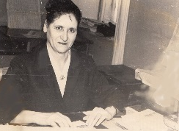  Крылова Екатерина Андреевна – основатель династии, учитель начальных классов Аверьяновской средней школы Новошешминского района  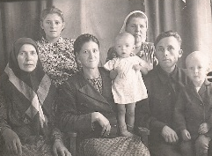  Крылова Екатерина Андреевна (первый ряд вторая слева) и Капина Зоя Перфильевна (второй ряд первая слева) в кругу семьи  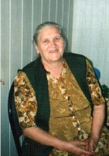  Белоглазова Александра Перфильевна  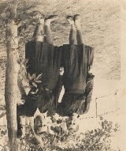 Белоглазова Александра Перфильевна (первая слева) Студентка педучилища 1953 год  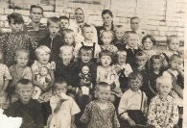 Белоглазова Александра Перфильевна (третья слева) Воспитатель детского сада  Белоглазова Александра Перфильевна (шестая слева) с педагогическим коллективом Черемуховской средней школы  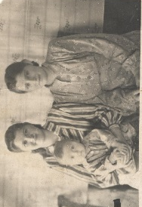  Белоглазова Александра Перфильевна и Капина Зоя Перфильевна (слева на право)  с младшим братом. 1954 год  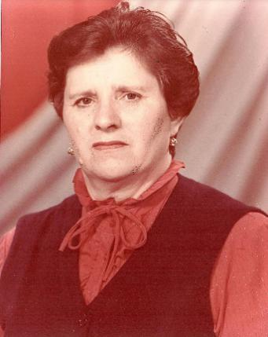  . Капина Зоя Перфильевна  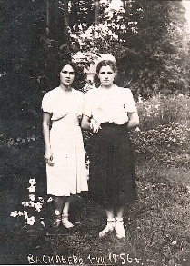  Капина Зоя Перфильевна (вторая слева) в Васильево детский сад на даче 1956 год  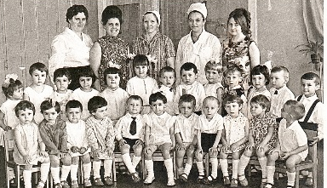  Капина Зоя Перфильевна (первая слева)  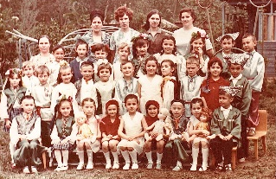 Капина Зоя Перфильевна (четвертая слева) заведующая детского сада №25 «Ромашка»  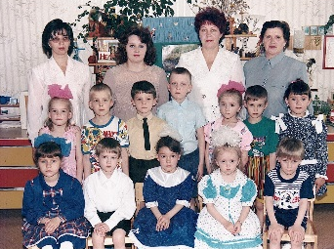  Капина Зоя Перфильевна (четвертая слева) учитель-логопед детского сада №37 «Сказка»  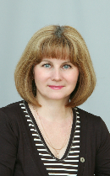  Попова Раиса Георгиевна  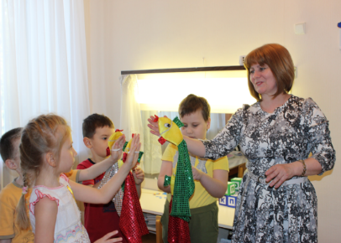  Учитель-логопед МБДОУ №37 «Сказка» г. Альметьевска Попова Раиса Георгиевна  на подгрупповом логопедическом занятии «Приключения рыбок»  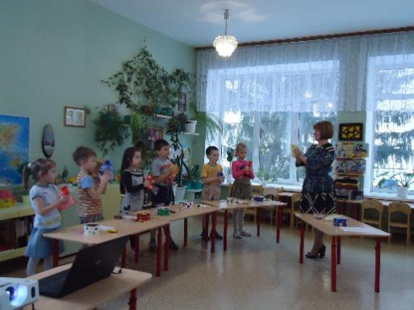  Попова Раиса Георгиевна на подгрупповом логопедическом занятии с использованием ИКТ  и шумовых инструментов  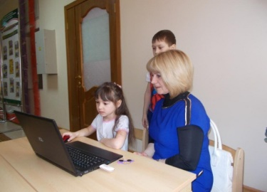  Попова Раиса Георгиевна занятие с детьми - выполнение онлайн игр на персональном логопедическом сайте для детей, родителей и логопедов «ЛогизС - Логопед из Сказки»  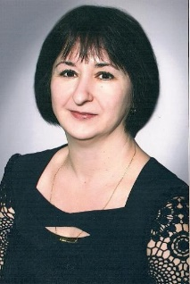  Капина Татьяна Юрьевна  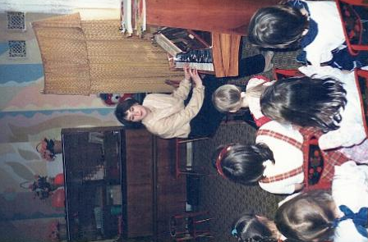  Капина Татьяна Юрьевна на музыкальном занятии детского сада  №53  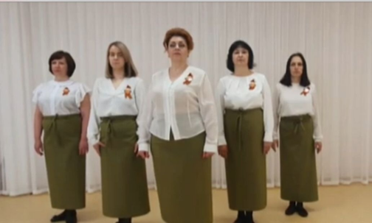  Музыкальный руководитель МБДОУ № 44 «Росинка» г. Альметьевска Капина Татьяна Юрьевна (четвертая слева), ансамбль «Росинки» исполняют песню «Стоят обелиски»  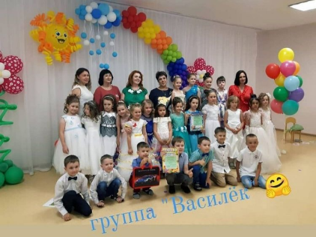  Капина Татьяна Юрьевна (вторая слева) с коллегами и воспитанниками после утренника  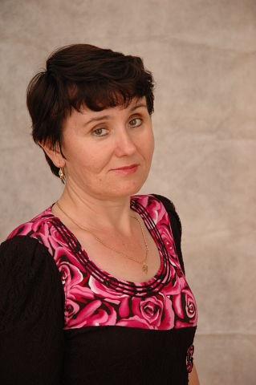Горбунова Вера Александровна  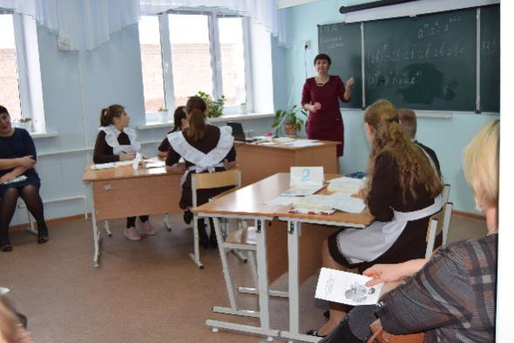  Учитель математики Черемуховской СОШ Новошешминского района  Горбунова Вера Александровна на уроке математики 11 класс  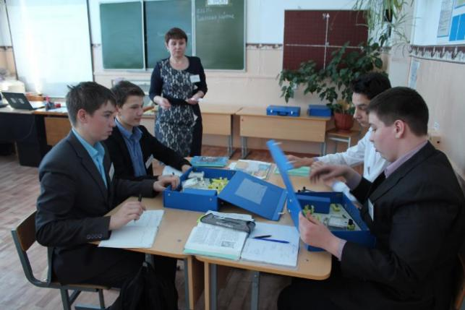  Горбунова Вера Александровна физико-математический кружок, организованный в рамках федерального проекта «Современная школа» центр «Точка роста»  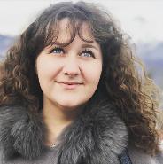  Максимова Елена Сергеевна  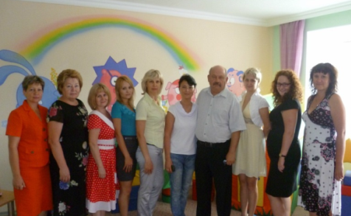  Попова Раиса Георгиевна (третья слева), Максимова Елена Сергеевна (вторая справа) на республиканской конференции в городе Альметьевск
Другие моменты из биографии членов династии

Интересные факты из биографии членов династии
Нашей педагогической династии 215 лет. Сколько это? Много или мало? Для всех по-разному.
А все начиналось так: у моего прапрадеда Крылова Андрея было трое дочерей. Среди них Татьяна Андреевна - моя бабушка (речь о ней пойдёт чуть позже) и ее младшая сестра Крылова Екатерина Андреевна - основатель нашей династии. Всегда жизнерадостная, энергичная, веселая, излучающаяся любовь к миру, такой я помню мою любимую тетю Катю. Она с отличием закончила 7 классов и в качестве благодарности направлена на обучение в город Чистополь. Закончив педагогические курсы, Екатерина Андреевна стала учителем в сельской школе села Аверьяновка Новошешминского района. В годы Великой Отечественной войны среди эвакуированных в село были учителя с высшим педагогическим образованием и возникла необходимость в их трудоустройстве. А Екатерине Андреевне предложили должность заведующей почтой, где и она проработала до выхода на заслуженный отдых.
Педагогический стаж Крыловой Екатерины Андреевны составляет 10 лет.

Моя бабушка Татьяна Андреевна умная, добрая, ласковая, очень трудолюбивая и аккуратная.
Оставшись одна (во время войны мой дедушка защищал Родину) воспитала и подняла на ноги двух дочерей. Она всегда говорила им: «Учитесь, доченьки, не ленитесь, старайтесь. Я по семейным обстоятельствам не смогла учится дальше, но сделаю все, что от меня зависит, чтобы вы получили образование и достойную профессию!»
Так оно и вышло… Татьяна Андреевна отправляет старшую дочь учиться в Чистопольское педагогическое училище. Белоглазова Александра Перфильевна - моя любимая мама, красивая, добрая, нежная, целеустремленная, внимательная - продолжатель нашей педагогической династии. Еще совсем юной девушкой она пешком добиралась до города, успешно сдала экзамены и была зачислена в Чистопольское педагогическое училище.
Времена были тяжелые, послевоенные, денег едва хватало на жизнь, а тут еще надо было купить дочери Александре обувь и форму для учебы. Всей семьей ходили в лес, собирали орехи, грибы, ягоды, затем все это продавали и на вырученные деньги были куплены тапочки, сшиты коричневое платье и два фартука черный и белый праздничный. Девушки, с которыми училась Александра Перфильевна, очень любили слушать, когда она отвечала на занятиях, семинарах. Речь у нее была плавная, грамотная и говорила она на «московском» диалекте (на «А»), когда все вокруг «окали». Сокурсницы спрашивали у нее: «Ты к нам из Москвы приехала?». И Александра объясняла им, что у них все жители села Екатериновка разговаривают по-московски, ведь там живут предки Дуровых, Крыловых, Сусловых, которые Екатериной Великой были отправлены на жительство из Москвы.
После окончания педучилища по распределению Александра Перфильевна работает воспитателем, затем заведующей детским садом села Слобода Черемуховая, заведующей интерната Черемуховской средней школы. Я помню, как двери нашего дома всегда были открыты для ее учеников. Мальчишки и девчонки, живущие в интернате, часто приходили к нам смотреть телевизор, поиграть в настольные игры, сделать уроки, и, конечно же, попить чаю со вкусными пирогами. До сих пор я помню ту душевную и неповторимую атмосферу, царившую у нас в доме. Своей целеустремленностью, справедливостью, добротой, ответственным отношением к судьбе каждого ребенка Александра Перфильевна завоевала авторитет среди своих учеников и их родителей.
Оставшись одна с тремя детьми без мужа (он рано ушел из жизни) она решается уехать в город Альметьевск и продолжает свою педагогическую деятельность воспитателем в рабочем общежитии. Теперь перед Александрой Перфильевной стояла совершенно другая сфера деятельности, разительно отличающийся от прежней воспитательно-образовательной работы с дошкольниками или учащимися. Она следила за нравственным обликом и образом жизни работающей молодежи, организовывала для них интересные встречи, вечера, досуги, проводила беседы… Мою маму часто узнают ее взрослые «воспитанники» из общежития, называют ее своим духовным наставником и благодарят за свою успешность.
В настоящее время Александра Перфильевна на заслуженном отдыхе, за долгий добросовестный труд получила звание «Ветеран труда» и медаль СССР «Ветеран труда за долголетний доблестный труд».
Педагогический стаж Белоглазовой Александры Перфильевны - 45 лет.
Следующим звеном в нашей педагогической цепочке стала младшая сестра моей мамы Капина Зоя Перфильевна. Пример старшей сестры, увлеченные рассказы о студенческой жизни, подготовке к зачетам и экзаменам глубоко затронули сердце Зои Перфильевны. «Я тоже хочу учиться в педучилище, хочу быть воспитателем, как моя сестра! До конца, без остатка отдавать себя любимому делу!» - сказала она и добилась своей цели. Уже тогда Зоя Перфильевна отличалась от своих сверстников целеустремленностью, ответственностью, тягой к знаниям. И ее мама Татьяна Андреевна, видя энтузиазм дочери, отправляет ее получать образование.
После окончания Чистопольского педучилища, Зоя Перфильевна работает в детском саду № 64 города Казани. В те годы на лето сотрудники детского сада вывозили детей на дачу в Васильево и жили там вместе с детьми в деревянных домах. Молодая, веселая, общительная Зоя Перфильевна с большим удовольствием занималась с дошколятами, вместе с ними играла и отдыхала, купалась в реке и загорала, гуляла в сосновом лесу и читала сказки на ночь. Зоя Перфильевна могла найти подход к каждому ребенку, увлечь игрой, ответить на любые вопросы.
В городе Казань она получила высшее педагогическое образование. Выйдя замуж, уехала в город Альметьевск. Проработав несколько лет воспитателем, стала бессменной заведующей детского сада № 25 «Ромашка» города Альметьевска. Детский сад Зоя Перфильевна «поднимала» с фундамента, казалось, знала каждый кирпичик, каждую дощечку, ведь под ее контролем шло строительство детского сада. За оборудованием, игрушками, посудой, постельным бельем она ездила в Москву, выбирала все самое лучшее.
После окончания строительства энергичная, строгая, и справедливая заведующая Зоя Перфильевна руководила новым современным детским садом с игровыми площадками, огородом, цветущими клумбами. Летом дети плескались в бассейне, ходили на прогулку в парк. А зимой воспитатели заливали каток, и дети катались на коньках. Под руководством заведующей коллектив детского сада неоднократно занимал призовые места в конкурсах и соревнованиях. Детский сад №25 называли «кузницей» кадров, воспитатели учились в пединститутах и получили высшее образование, многие ушли на руководящие должности. И в этом заслуга Зои Перфильевны! После выхода на пенсию она продолжила свою педагогическую деятельность в качестве учителя-логопеда в д/с №28, а затем в д/с №37 города Альметьевск.
В трудовой книжке Зои Перфильевны я видела благодарности за добросовестную работу, денежные премии за долголетний, безупречный труд, за большой вклад в дело воспитания дошкольников. Зоя Перфильевна была награждена Почетными грамотами, значком «Победитель Соцсоревнования», значком «Отличник Миннефтегазстроя», звание «Ветеран труда» и медаль СССР «Ветеран труда за долголетний доблестный труд».
Педагогический стаж Капиной Зои Перфильевны составляет 45 лет.

Видя пример добросовестного, творческого труда моей мамы и тети я, Попова Раиса Георгиевна, продолжила нашу педагогическую династию.
В детстве мне посчастливилось на летних каникулах побывать в детском саду №25, которым руководила моя тетя Зоя Перфильевна. Там царила атмосфера детства: веселые дошколята и добрые воспитатели, большое количество игрушек и игр, участки и клумбы, утопающие в зелени и цветах. При встрече моя мама и тетя могли часами обсуждать проблемные моменты работы, спорить и смеяться, помогать друг другу, давая нужные советы и приходя к единому мнению. Сейчас я отчетливо понимаю, как многим я обязана своим родным за поддержку в выборе профессии.
Уже после восьмого класса я мечтала поступить в Чистопольское педагогическое училище. Но моей мечте не суждено было свершиться. А поступила я в педагогическое училище только позже и в Набережных Челнах, там же заочно получила высшее педагогическое образование и профессиональную переподготовку на учителя-логопеда.
Моя первая заведующая Капина Зоя Перфильевна, именно она научила меня добросовестно и ответственно относиться к своим обязанностям, использовать современные методы и приемы. Именно она научила меня грамотно писать учебно-воспитательные планы, составлять конспекты занятий, планировать свою педагогическую деятельность, участвовать в общественной жизни детского сада. Это была отличная образовательная школа!
Моя трудовая деятельность начиналась с воспитателя ясельной группы детского сада № 25 «Ромашка», малыши с полутора до двух лет по утрам плакали, оставаясь без мамы. Приходилось увлекать их игрушками, потешками, песенками. Помню я очень уставала, ночью просыпалась от того, что играла в «Ладушки». Много времени уходило на изготовление своими руками наглядного и раздаточного материала, рисование картинок и карточек к занятиям. Но мои труды не проходили даром, дошколята, видя красивые и яркие пособия, с удовольствием занимались и в игровой форме получали необходимые знания.
Сейчас я уже много лет работаю учителем-логопедом МБДОУ №37 «Сказка» города Альметьевска и продолжаю любить свою профессию, такую непростую, интересную и ответственную… Я стараюсь найти такую «ниточку» потянув за которую можно распутать «клубок» невнятности речи. Каждый день по крупинкам мы с детьми формируем новые умения и навыки красивой и правильной речи. А когда ребенок «зарычал», «зашипел» или научился произносить сложное слово, этот маленький человечек счастлив и горд за себя.
Активно участвую в муниципальных, региональных, Российских и международных конкурсах, семинарах, мастер-классах, конференциях. По итогам республиканского конкурса «Воспитатель года Республики Татарстан – 2015» в городе Казани мне присвоена номинация «Сердце отдаю детям».
Персональный логопедический сайт для детей, родителей и логопедов «ЛогизС - Логопед из Сказки» (http://almet1.blogspot.ru/) на протяжении многих лет позволяет мне эффективно решать вопросы коррекции и профилактики речевых нарушений. С помощью информации, размещенной на страницах сайта, родители и дошкольники получают информацию по лексической теме, играют в дидактические игры в режиме онлайн, скачивают домашние задания, закрепляют грамматические категории, составляют рассказы по картинкам.
Самые запоминающие моменты в моей деятельности - это дети, которым я помогаю преодолеть речевые проблемы и доброжелательные, благодарные слова родителей.
Мой педагогический стаж составляет 40 лет.

Достойно приняла эстафету и стала продолжателем нашей педагогической династии - Капина Татьяна Юрьевна, добрая, нежная, щедрая, отзывчивая, готова в любой момент прийти на помощь.
Еще маленькой девочкой ее мама (Капина Зоя Перфильевна) привела в музыкальную школу. Это был новый для нее мир. Мир чудес, волшебства и сказочных превращений. Она разучивала гаммы, пьесы на фортепьяно, учила сольфеджио и все у нее легко получалось, все нравилось. Так незаметно с интересом она закончила музыкальную школу, Альметьевское музыкальное училище, заочно получила высшее педагогическое образование.
Несколько лет Татьяна Юрьевна проработала преподавателем сольфеджио и музыкальной литературы в Альметьевской музыкальной школе №2. Но с самого детства она мечтала работать в детском саду, очень часто она приходила на работу к своей маме, перед глазами всегда стоял пример добросовестного, творческого труда Капиной Зои Перфильевны. И судьба привела Татьяну Юрьевну в стены детского сада №53 «Светофорик», где была принята временно музыкальным руководителем. Заведующая поставила условие – если Татьяна Юрьевна освоит игру на аккордеоне, то переведет на постоянную должность. Мечта воплотилась в реальность - она стала музыкальный руководителем! Начался новый этап. В первый же день, видя восторженные глаза малышей, она ясно поняла, что не имеет права обмануть надежды детей, всецело верящих взрослому человеку.
Татьяна Юрьевна - аккомпаниатор, художественный руководитель, вокалист, хореограф, сценарист, звукооператор, постановщик спектаклей и концертов, оформитель и костюмер в едином лице. Ей приходится много читать, сочинять, творить, анализировать, искать новое в Интернет для того, чтобы работа с детьми была интересной, увлекательной, а утренники и праздники, доставляли детям и их родителям огромную радость.
У Татьяны Юрьевны высокая организаторская способность, несколько лет подряд является председателем профкома. Она находится в постоянном творческом поиске, использует инновационные технологии, делится опытом работы с музыкальными руководителями города, участвует во всех мероприятиях в детском саду, проводит открытые мероприятия, ее воспитанники неоднократно занимают призовые места на творческих конкурсах Всероссийского, республиканского, муниципального уровней. Она учит дошколят слышать музыку, вырабатывает пластику движений, преподносит им уроки волшебства и сказки. Татьяна Юрьевна - педагог и человек с большой буквы, чей труд – истинное творчество.
Педагогический стаж Капиной Татьяны Юрьевны – 33 года.

Следующий представитель нашей династии моя троюродная сестра - Горбунова Вера Александровна, скромная, чуткая, ответственная и требовательная к людям и, в первую очередь, к себе. Любовь к детям и острое влечение к точным наукам подтолкнули ее после окончания Черемуховской средней школы поступить в Елабужский педагогический институт на физико-математический факультет.
Страстно увлеченная предметом, она передает любовь к математике своим ученикам из родной Черемуховской средней школы. Вера Александровна пытается учить детей не только математике, но и воспитывать в них личность, способную решать сложные математические задачи и в то же время уметь дружить, отстаивать свои интересы.
Будучи классным руководителем, Вера Александровна организует для учащихся различные походы на природу, экскурсии в Чистопольский музей, в картинную галерею в городе Альметьевске, органный зал в Набережных Челнах…
Вера Александровна ведет физико-математический кружок, организованный в рамках федерального проекта «Современная школа» центр «Точка роста», на своих уроках использует современные информационные технологии, победитель и участник профессиональных конкурсов. Самыми лучшими и интересными она считает уроки, когда ее ученики спорят, сомневаются, творчески работают, принимают самостоятельно решения, а самые приятные минуты, когда их глаза горят благодарностью и ожиданием следующего урока.
Дочь Веры Александровны Светлана заканчивает десятый класс, и уже сейчас она задумывается о будущей профессии, которая будет связана с педагогикой.
Стаж Горбуновой Веры Александровны составляет 31 год преподавания в Черемуховской средней школе.

Не могу оставить без внимания еще одного представителя нашей педагогической династии, надеюсь не последнего. Это моя племянница Максимова Елена Сергеевна, внучка Белоглазовой Александры Перфильевны.
Она с отличием закончила Елабужский государственный педагогический институт, работала учителем математики в СОШ №10 города Альметьевск. Вышла замуж и переехала в город Казань, трудоустроилась учителем информатики и ИКТ в МБОУ "СОШ №35 с углубленным изучением отдельных предметов". Как молодой специалист Елена Сергеевна искала современные методы, чтобы раскрыть ученикам привлекательные стороны предмета, показать красоту и стройность математики, научить решать основные задачи. Она видела и чувствовала, как с каждым уроком ребята все увереннее и увереннее общаются с «царицей наук».
В настоящее время Елена Сергеевна выбрала новое направление педагогической работы - преподаватель Центра профессионального образования г. Казань. И здесь Елена Сергеевна проявляет себя, как настоящий педагог, формирующий личность конкурентоспособного специалиста, востребованного на рынке труда.
Стаж работы Максимовой Елены Сергеевны составляет 11 лет.

Можно еще много и подробно писать о заслугах нашей педагогической династии, важно отметить следующее, что за 215 лет, а именно столько составляет общий педагогический стаж нашей династии Крыловых, мы воспитали не одно поколение дошколят, научили учеников читать, писать, решать задачи, повысили профессиональный уровень специалистов.

